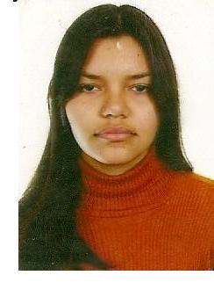
Viviane Freitas de Moraes
Brasileira, solteira, 24 anos
Rua Osvaldo Rogrigues Lemos, 150
Bairro: Columbia City
Cidade: Guaíba – RS
Naturalidade: Cachoeira do Sul-RS
Telefone 1: (51) 8013-2152.
Telefone 2: (51) 8562-4931.

FORMAÇÃO

- Ensino Médio Completo (2ª Grau Completo)
- Informática Básica

EXPERIÊNCIAS

- 09/2011 – 09/2012 Hiper Mercado Carrefour
Cargo: Atendente Comercial (loja).
Principais atividades: Atendimento ao cliente, tesouraria, setor de créditos trabalho em equipe.
- 08/2010 – 11/2010 – Super Mercado Rissul
Cargo: Operadora de Caixa.
Principais atividades: Atendimento ao cliente e trabalho em equipe.

INFORMAÇÕES ADICIONAIS

- Disponibilidade para admissão imediata.

